# 輸入內容：

* 1. 代號1

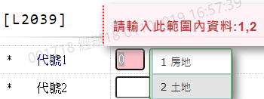

* 1. 代號2

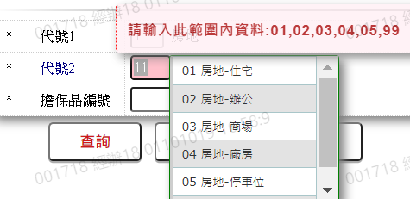

* 1. 擔保品號碼

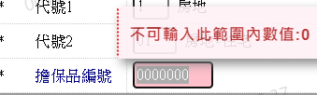

# 輸出內容：

